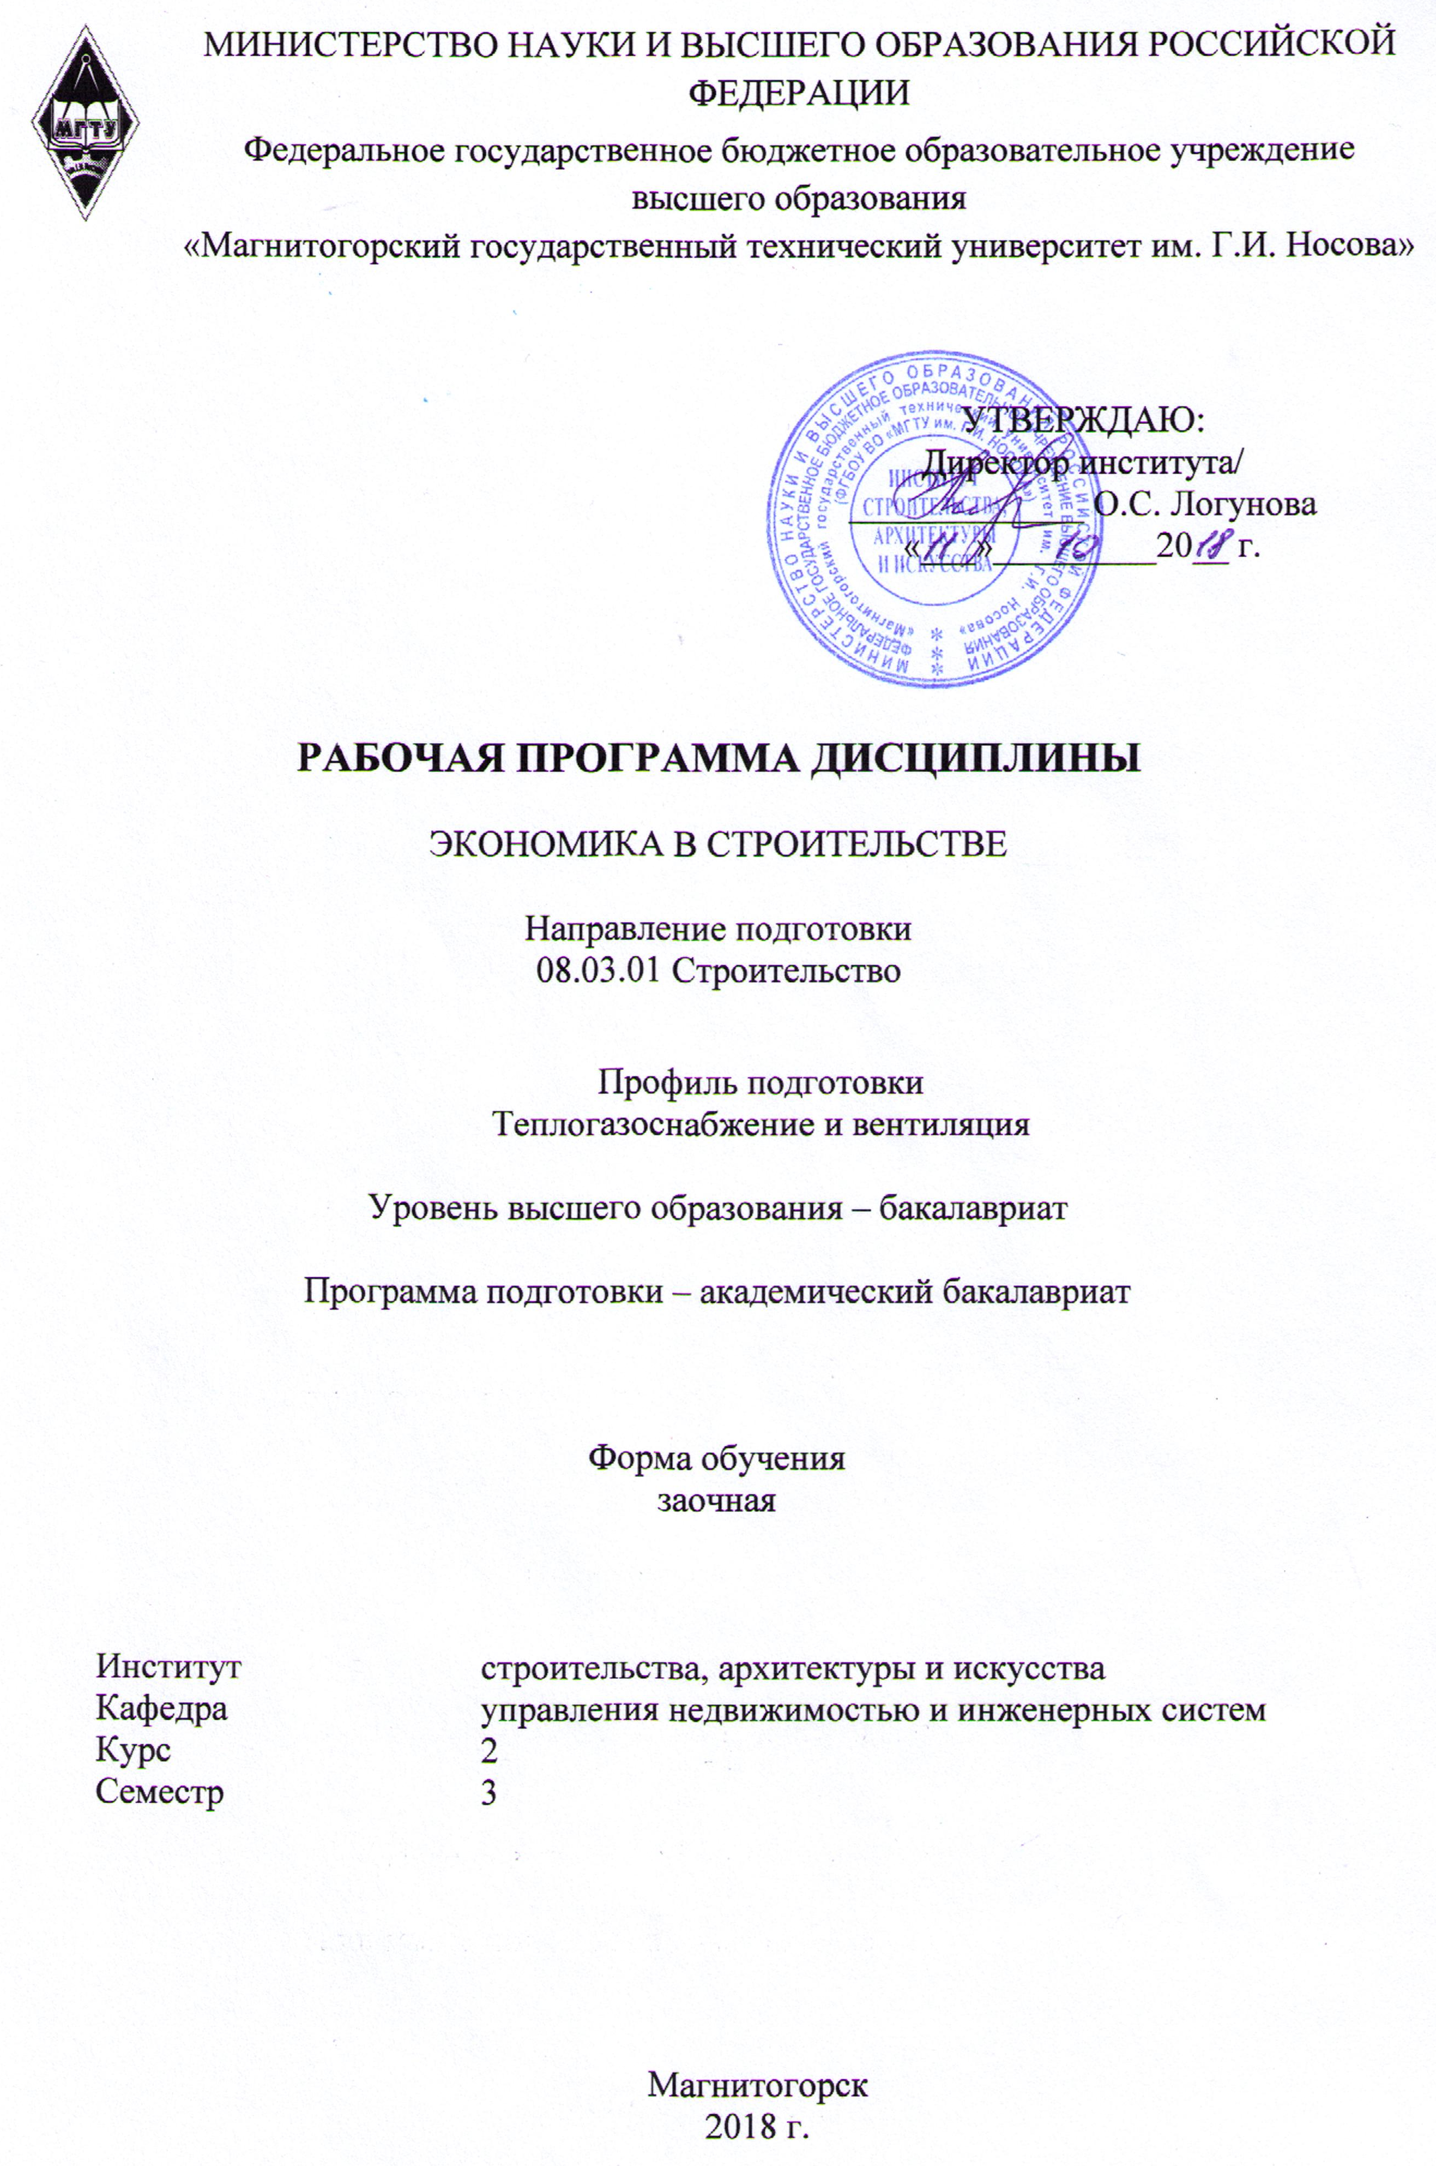
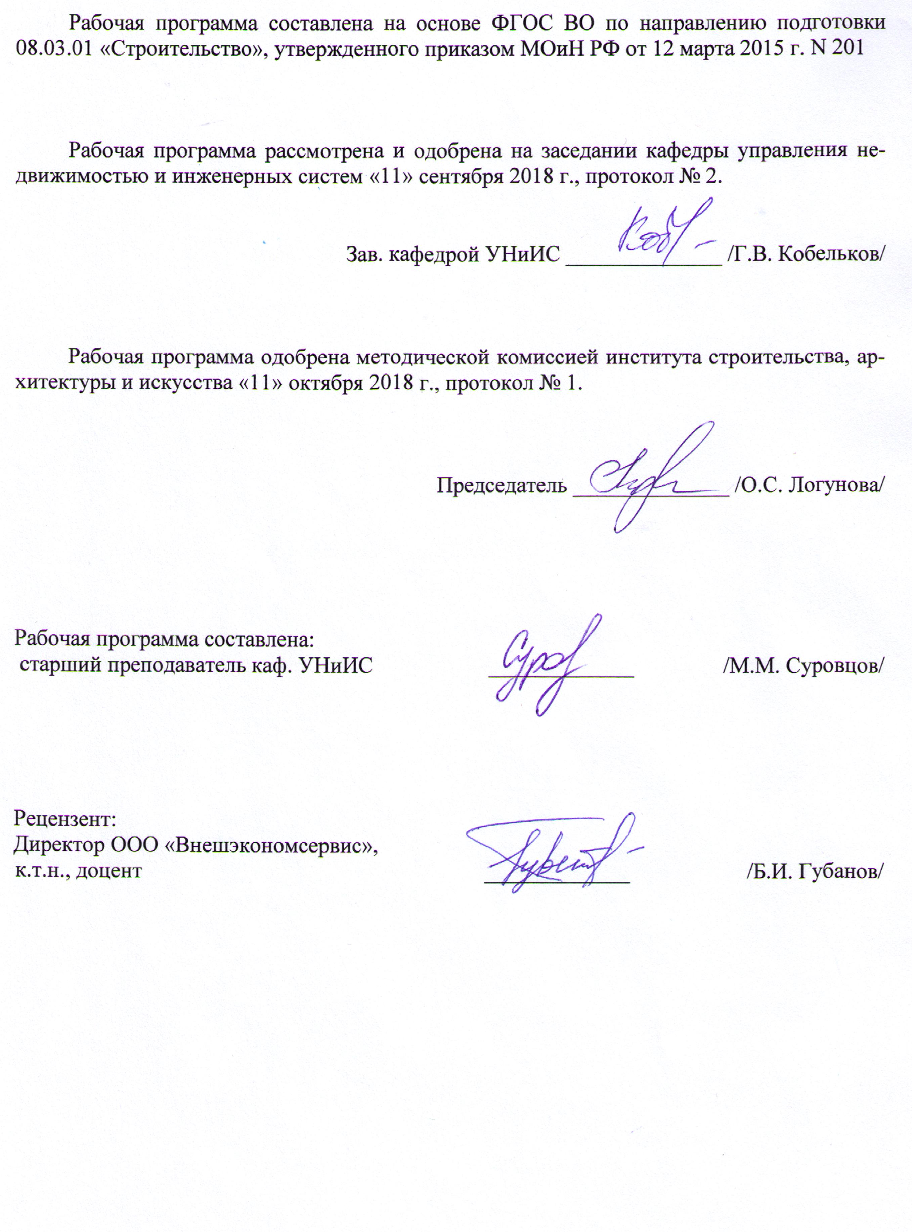

1 Цели освоения дисциплины

Целью освоения дисциплины «Экономика в строительстве» является формирование экономических знаний, которые позволят обучающимся выполнять технико-экономические расчеты, связанные с различными хозяйственными ситуациями в строительстве; обосновывать экономическую эффективность реализации новых организационно-технологических и инженерных решений в проектах и строительстве; правильно оценивать экономическую ситуацию и прогнозировать возможные изменения на рынке строительных услуг.

2 Место дисциплины в структуре образовательной программы подготовки бакалавра
Дисциплина «Экономика в строительстве» входит в базовую часть блока 1 образовательной программы.
Для изучения дисциплины необходимы знания (умения, владения), сформированные в результате изучения дисциплины «Экономика», в частности, использовать основы экономических знаний в различных сферах жизнедеятельности, в том числе в строительстве. Также эта дисциплина должна давать теоретическую и практическую подготовку в области составления сметной документации, сметного нормирования и ценообразования в строительстве, в курсе дается представление о сметной документации, договорных ценах, действующей сметно-нормативной базе в строительстве.
Знания и умения студентов, полученные при изучении дисциплины «Экономика в строительстве» необходимы при дальнейшем изучении таких дисциплин, как «Основы организации и управление в строительстве», «Организация, планирование и управление в строительстве», прохождении производственной - практики по получению профессиональных умений и опыта профессиональной деятельности, и при выполнении выпускной квалификационной работы.

3 Компетенции обучающегося, формируемые в результате освоения дисциплины и планируемые результаты обучения
В результате освоения дисциплины «Экономика в строительстве» обучающийся должен обладать следующими компетенциями:
Структурный  элемент  компетенции | Планируемые результаты обучения
ОК-3 - способность использовать основы экономических знаний в различных сферах жизнедеятельности
Знать | - базовые экономические понятия (цена, стоимость, товар, деньги, доходы, расходы, прибыль, риск, рынок, фирма, государство);  - основы ценообразования на рынках товаров и услуг, основные понятия и определения сметного ценообразования в строительстве;  - основы российской налоговой системы.
Уметь | - искать и собирать финансовую и экономическую информацию (цены на товары, валютные курсы, уровень налогообложения, уровень зарплат);  - пользоваться сметно-нормативной базой при разработке сметной документации
Владеть | - методами финансового планирования (бюджетирование, оценка будущих доходов и расходов, сравнение условий различных финансовых продуктов, управление рисками, применение инструментов защиты прав потребителя финансовых услуг);  - навыками работы со сметно-нормативной литературой.
ПК-7 - способность проводить анализ технической и экономической эффективности работы производственного подразделения и разрабатывать меры по ее повышению
Знать | - сущность и составные части издержек производства, источники и способы оптимизации издержек и прибыли организаций;  - значение государственной экономической политики в повышении эффективности экономики, формы ее осуществления (денежно-кредитная, бюджетно-налоговая, социальная), основные методы и инструменты ее осуществления;  - методы определения сметной стоимости строительства, порядок и особенности разработки сметной документации;  - основные показатели технической и экономической эффективности строительного производства, методы их повышения.
Уметь | - составлять и анализировать различные виды сметной документации;  - разработать мероприятия по повышению технической и экономической эффективности строительного производства.
Владеть | - практическими навыками определения сметной стоимости строительства;  - способами оценки значимости и практической пригодности полученных результатов.
ПК-10 - знание организационно-правовых основ управленческой и предпринимательской деятельности в сфере строительства и жилищно-коммунального хозяйства, основ планирования работы персонала и фондов оплаты труда
Знать | - основные понятия и определения экономики строительного проектирования;  - принципы организации современного строительного производства;  - основные понятия организационно-правовых основ управленческой и предпринимательской деятельности в сфере строительства.
Уметь | - использовать нормативную и читать техническую документацию;  - рассчитывать основные параметры производственной деятельности строительного предприятия;  - анализировать параметры производственной деятельности строительного предприятия.
Владеть | - профессиональным языком в области сметного ценообразования и экономики строительного проектирования;  - методиками проведения анализа производственной деятельности строительного предприятия;  современное программным обеспечением, позволяющим осуществлять анализ производственной деятельности строительного предприятия в автоматизированном режиме.
ПК-12 - способность разрабатывать оперативные планы работы первичных производственных подразделений, вести анализ затрат и результатов производственной деятельности, составление технической документации, а также установленной отчетности по утвержденным формам
Знать | - основные понятия об анализе производственной деятельности и сметной документации;  - методы определения сметной стоимости строительства порядок и особенности разработки сметной документации и отчетности по утвержденным формам.
Уметь | - пользоваться сметно-нормативной базой при разработке сметной документации;  - пользоваться технической документацией при определении сметной стоимости строительства;  - составлять различные виды сметной документации.
Владеть | - практическими навыками определения затрат на строительство;  - принципами анализа затрат и результатов производственной деятельности;  - навыками и методиками обобщения результатов анализа затрат и результатов производственной деятельности.

4 Структура и содержание дисциплины
Общая трудоемкость дисциплины составляет 3 зачетные единицы 108 акад. часов, в том числе:
– контактная работа – 8,7 акад. часов:
– аудиторная – 8 акад. часов;
– внеаудиторная – 0,7 акад. часов
- самостоятельная работа – 95,4 акад. часов.
- подготовка к зачету – 3,9 акад. часа.

Раздел/ тема  дисциплины | Семестр | Аудиторная  контактная работа  (в акад. часах) |  |  | Самостоятельная работа (в акад. часах) | Вид самостоятельной  работы | Форма текущего контроля успеваемости и  промежуточной аттестации | Код и структурный  элемент  компетенции
Раздел/ тема  дисциплины | Семестр | лекции | лаборат.  занятия | практич. занятия
Раздел 1. Понятие и роль сметной стоимости в капитальном строительстве.  Состав и структура сметной стоимости и себестоимости строительных работ. | 3 |  |  |  |  | Самостоятельное изучение учебной литературы на следующие темы:
1.1 Прямые затраты | 3 | 0,3 |  |  | 7 | Понятие трудовых ресурсов. Экономическая сущность и показатели производительности труда в строительстве.  Затраты на эксплуатацию строительных машин и механизмов в составе прямых затрат.  Понятие материальных ресурсов. Стоимость материалов в составе прямых затрат | Устный опрос | ОК -3  ЗУВ
1.2 Накладные расходы | 3 | 0,3 |  |  | 8 | Необходимость учета и порядок начисления накладных расходов в строительстве. Группы статей затрат накладных расходов. | Устный опрос | ОК -3  ЗУВ
1.3 Сметная прибыль | 3 | 0,3 |  |  | 5 | Назначение и порядок начисления сметной прибыли в строительстве. База начисления накладных расходов и сметной прибыли в строительстве. | Устный опрос | ОК -3  ЗУВ
Итого по разделу | 3 | 0,9 |  |  | 20 |  | Письменный опрос
Раздел 2. Действующая система ценообразования в строительстве | 3 |  |  |  |  | Подготовка к практическим занятиям. Самостоятельное изучение учебной литературы
2.1 Сборники ГЭСН | 3 | 0,2 |  | 0,5 | 8 | Сборники ГЭСН: виды, назначение и содержание | Устный опрос | ПК -7  ЗУВ
2.2 Сборники единичных расценок | 3 | 0,3 |  | 0,5 | 8 | Сборники единичных расценок: виды, назначение и содержание. Открытые и закрытые единичные расценки. Сборники ТСЦ (СЦМ): виды, назначение и содержание. | Устный опрос | ПК -7  ЗУВ
2.3 Сборники сметных норм затрат на строительство временных зданий и сооружений | 3 | 0,2 |  |  | 4 | Временные здания и сооружения: виды, документ, методика учета стоимости в строительных сметах | Устный опрос | ПК -7  ЗУВ
2.4 Сборники сметных норм дополнительных затрат при производстве работ в зимнее время | 3 | 0,2 |  |  | 4 | Зимнее удорожание работ: фактор, документ, методика учета стоимости в строительных сметах | Устный опрос | ПК -7  ЗУВ
Итого по разделу | 3 | 0,9 |  | 1 | 24 |  | Консультация  Коллоквиум №.1
Раздел 3. Состав документации при определении сметной стоимости в капитальном строительстве | 3 |  |  |  |  | Подготовка к практическим занятиям. Самостоятельное изучение учебной литературы
3.1 Локальные сметы. Методы определения стоимости при составлении локальных смет | 3 | 0,3 |  | 2  2И | 14 | Исходные данные для составления локальных сметных расчетов (смет). Методы определения сметной стоимости строительства при составлении смет | Устный опрос | ОК-3,  ПК -7,  ПК-10  ЗУВ
3.1.1 Базисно-индексный метод | 3 | 0,1 |  | 1  1И | 5 | Сущность и основа базисно-индексного метода составления смет. | Устный опрос | ПК -7,  ПК-10  ЗУВ
3.1.2 Ресурсный метод. Ресурсно-индексный метод. | 3 | 0,1 |  | 1  1И | 6 | Сущность и основа ресурсного метода составления смет | Устный опрос | ПК -7,  ПК-10  ЗУВ
3.1.3 Укрупненный метод расчета. | 3 | 0,1 |  |  | 3 | Назначение и условия применения укрупненных сметных нормативов | Устный опрос | ПК -7,  ПК-10  ЗУВ
3.2 Объектные сметы. Лимитированные затраты | 3 | 0,2 |  | 0,5 | 4 | Объектные сметы и объектные сметные расчеты. Резерв средств на непредвиденные работы и затраты. Сущность и учет возвратных сумм в сметных расчетах. | Устный опрос | ПК -7,  ПК-10  ЗУВ
3.3 Сводный сметный расчет | 3 | 0,2 |  | 0,5 | 4 | Сводный сметный расчет стоимости строительства. Состав прочих работ и затрат (глава 9 сводного сметного расчета). Сводка затрат. | Устный опрос | ПК -7,  ПК-10  ЗУВ
Итого по разделу | 3 | 0,7 |  | 3  2И | 22 |  | Консультация  Коллоквиум №.2
Раздел 4. Показатели операционной деятельности предприятия | 3 |  |  |  |  | Подготовка к практическим занятиям. Самостоятельное изучение учебной литературы | Устный опрос | ПК -7зув
4.1. Основные фонды строительных организаций | 3 | 0,2 |  |  | 4 | Оценка основных фондов в натуральном и стоимостном выражении. Первоначальная, восстановительная и остаточная стоимость основных фондов. | Устный опрос | ОК -3зув
4.2.Оборотные средства строительных организаций | 3 | 0,2 |  |  | 6 | Состав оборотных средств. Оборотные фонды. Фонды обращения. Источники формирования оборотных средств: собственные, приравненные к собственным, заемные средства. Процесс оборачиваемости оборотных средств, его экономическое содержание | Устный опрос | ОК -3зув
4.3 Прибыль в строительстве. | 3 | 0,2 |  |  | 4 | Виды прибыли. Понятие и порядок определения сметной, плановой, фактической и балансовой прибыли. Распределение прибыли, полученной строительной организацией. Понятие чистовой прибыли и резервного фонда. | Устный опрос | ПК -7зув
4.4 Рентабельность строительного производства. | 3 | 0,1 |  |  | 4 | Сметный, плановый, фактический уровень рентабельности. Экстенсивные и интенсивные факторы, влияющие на показатель рентабельности | Устный опрос | ПК -7зув  ПК -12ув
4.5 Налогообложение строительных организаций. Расчет налога на имущество, налога на прибыль, налога на добавленную стоимость | 3 | 0,1 |  |  | 4 | Основы налогообложения строительных организаций. Налоги – обязательные платежи и взимаемые государством с населения, предприятий и организаций, зачисляемые в доходы федерального, республиканского или местных бюджетов  Функции налогов. Объекты налогообложения. Принципы налогообложения. Виды налогов. | Устный опрос | ПК -12зув
Итого по разделу | 3 | 0,8 |  |  | 22 |  | Устный опрос
Раздел 5. Экономическая эффективность инвестиций в строительстве | 3 |  |  |  |  | Подготовка к практическим занятиям. Самостоятельное изучение учебной литературы
5.1 Основные понятия инвестиций | 3 | 0,1 |  |  | 2 | Инвестиционная деятельность в Российской Федерации. Состав инвестиционного комплекса. Виды и основные источники финансирования инвестиций. | Устный опрос | ПК -10зув
5.2 Анализ эффективности инвестиций | 3 | 0,3 |  |  | 2 | Общие положения определения эффективности инвестиций. Показатели общей экономической эффективности инвестиций: интегральный эффект, норма рентабельности инвестиций, срок окупаемости инвестиций. | Устный опрос | ПК -10зув  ПК -12зув
5.3 Расчет показателей эффективности инвестиций (NPV, IRR, PI, PP) | 3 | 0,3 |  |  | 3,4 | Фактор времени в строительстве и его учет. Дисконтирование затрат, понятие норм дисконта. | Устный опрос | ПК -10зув  ПК -12зув
Итого по разделу | 3 | 0,7 |  |  | 7,4 |  | Устный опрос
Итого за семестр | 3 | 4 | 0 | 4  2И | 95,4

5 Образовательные и информационные технологии
Реализация компетентностного подхода предусматривает использование в учебном процессе активных и интерактивных форм проведения занятий в сочетании с внеаудиторной работой с целью формирования и развития профессиональных навыков обучающихся.
При обучении студентов дисциплине «Экономика в строительстве» следует осуществлять следующие образовательные технологии:
1. Традиционные образовательные технологии. Учебные занятия с использованием традиционных технологий проводятся в формах:
- информационной лекции;
- практического занятия, посвященного освоению конкретных умений и навыков по предложенному алгоритму;
2. Технологии проблемного обучения. С использованием этой технологии проводятся практические занятия в форме практикума;
3. Информационно-коммуникационные образовательные технологии. Формы учебных занятий, проводимых с использованием информационно-коммуникационных технологий:
- лекция-визуализация;
- практическое занятие в форме презентации.

6 Учебно-методическое обеспечение самостоятельной работы обучающихся
По дисциплине «Экономика в строительстве» предусмотрена аудиторная и внеаудиторная самостоятельная работа обучающихся.
Аудиторная самостоятельная работа студентов предполагает проведение на практических занятиях коллоквиумов и расчетных работ.

Примерные аудиторные коллоквиумы (АК):

АК №1 «Действующая система ценообразования в строительстве». (тест)
1. В процентах от чего установлены нормативы накладных расходов?
а) от прямых затрат;
б) от фонда оплаты труда рабочих строителей и механизаторов;
в) от сметной стоимости строительно-монтажных работ;
г) от фонда оплаты труда рабочих строителей.

2.Что не определяется по Территориальному сборнику средних сметных цен на перевозку грузов для строительства и капитального ремонта зданий и сооружений (ТСЦ 80-01-06-2001)?
а) отпускная цена;
б) транспортные расходы;
в) погрузочно-разгрузочные работы;
г) наценки сбытовых организаций;
д) стоимость тары, упаковки, реквизита;
е) класс груза.

3. Какие элементы затрат не входят в состав прямых затрат сметной стоимости?
А) административно-хозяйственные расходы;
б) стоимость эксплуатации строительных машин и механизмов;
в) фонд оплаты труда рабочих-строителей;
г) стоимость материальных ресурсов.

4. Какие элементы затрат не входят в состав накладных расходов?
а) расходы по обслуживанию работников строительства;
б) административно-хозяйственные расходы;
в) фонд оплаты труда рабочих строителей;
г) расходы по организации работ на строительной площадке.

5. Какие из сборников сметно-нормативной базы 2001 года не содержат ценовых показателей?
а) сборники территориальных единичных расценок;
б) государственные элементные сметные нормы на ремонтно-строительные работы;
в) федеральные единичные расценки на строительные и специальные строительные работы;
д) территориальные сборники сметных цен на эксплуатацию машин и механизмов.

6. В процентах от чего установлены нормативы сметной прибыли?
а) от фонда оплаты труда рабочих-строителей и механизаторов;
б) от прямых затрат;
в) от суммы прямых затрат и накладных расходов.

7. Какими нормативами сметной прибыли пользуются при расчетах между заказчиками и подрядчиками?
а) укрупненными нормативами по видам строительства;
б) по видам строительных и монтажных работ;
в) индивидуальными нормативами.

8. Действующая сметно-нормативная база составлена в уровне цен:
а) 1984 года;
б) 2001 года;
в) 1991 года;
г) 1984-2001 годы.

9. Для чего используются сборники ТЕР-2001?
а) для составления смет базисно-индексным методом;
б) для составления смет ресурсным методом;
в) для определения суммы накладных расходов;
г) для определения стоимости эксплуатации машин.

10. Для чего используются сборники территориальных сметных цен с 1 по 5 часть?
а) для определения необходимого количества ресурсов и состава работ
б) для составления смет базисным и базисно-индексным методом в случае открытых расценок;
в) для составления калькуляций на материалы;
д) для составления смет ресурсным и ресурсно-индексным методом.

АК №2 «Состав документации при определении сметной стоимости в капитальном строительстве» (тест)
1. Какой из методов определения сметной стоимости строительства основан на использовании текущих и прогнозных индексов по отношению к стоимости, установленной в базисном уровне цен?
а) базисно-индексный метод определения сметной стоимости строительства;
б) метод укрупненных показателей сметной стоимости строительства;
в) ресурсный метод определения сметной стоимости строительства;
г) метод банка ранее построенных и запроектированных объектов-аналогов.
2. Какими сметными нормативами пользуются при составлении локальной ресурсной ведомости?
а) государственными сметными нормами;
б) едиными нормами и расценками;
в) государственными элементными сметными нормами;
г) территориальными сборниками средних сметных цен на материалы, изделия и конструкции.

3. Каким образом определяется сметная стоимость СМР по действующей системе ценообразования в строительстве в составе локальных смет:
а) суммой: прямых затрат, накладных расходов и сметной прибыли;
б) суммой: прямых затрат и накладных расходов;
в) суммой: прямых затрат, накладных расходов и плановых накоплений.

4. Какой из элементов сметной стоимости материалов, изделий и конструкций определяется только нормативами, установленными в процентах:
а) стоимость тары, упаковки и реквизита;
б) аренда и содержание железнодорожных веток;
в) заготовительно-складские расходы;
г) стоимость транспортировки;
д) вид франко.

5. Какие статьи затрат не входят в состав сметных расценок на эксплуатацию строительных машин и механизмов?
а) затраты на энергоносители;
б) монтаж, демонтаж;
в) амортизационные отчисления на полное восстановление;
г) ремонт, диагностирование и техническое обслуживание;
д) налог на имущество.

6. Какие элементы затрат не входят в сметную себестоимость строительно-монтажных работ?
а) прямые затраты;
б) сметная стоимость материалов, изделий и конструкций;
в) сметная прибыль;
г) накладные расходы.

7. Особенностью ресурсного метода определения сметной стоимости СМР является:
а) использование стоимостных данных ранее построенных или запроектированных объектов-аналогов;
б) использование текущих цен и тарифов на ресурсы в строительстве;
в) использование сметно-нормативной базы и базовых цен на ресурсы в строительстве.

Внеаудиторная самостоятельная работа обучающихся осуществляется в виде:
- изучения литературы по соответствующему разделу с проработкой материала
- поиска дополнительной информации по заданной теме (работа с библиографическим материалами, справочниками, каталогами, словарями, энциклопедиями);
- подготовки к практическим занятиям.
.

Оценочные средства для проведения промежуточной аттестации
а) Планируемые результаты обучения и оценочные средства для проведения промежуточной аттестации:

Структурный элемент  компетенции | Планируемые результаты обучения | Оценочные средства
ОК-3 - способность использовать основы экономических знаний в различных сферах жизнедеятельности
Знать | - базовые экономические понятия (цена, стоимость, товар, деньги, доходы, расходы, прибыль, риск, рынок, фирма, государство);  - основы ценообразования на рынках товаров и услуг, основные понятия и определения сметного ценообразования в строительстве;  - основы российской налоговой системы. | Теоретические вопросы:  - Понятие и роль сметной стоимости в капитальном строительстве.  - Состав и структура сметной стоимости и себестоимости строительных работ.  - Состав прямых затрат.  - Определение размера средств на оплату труда в составе прямых затрат.  - Сущность тарифной системы оплаты труда в строительстве.  - Затраты на эксплуатацию строительных машин и механизмов в составе прямых затрат.  - Стоимость материалов в составе прямых затрат.  - Определение термина «франко» и виды отпускных цен.  - Учет погрузочных и разгрузочных работ по строительным материалам в сметах.  - Стоимость перевозки строительных материалов в сметах.  - Сущность заготовительно-складских затрат в структуре стоимости строительных материалов и их учёт.  - Необходимость учета и порядок начисления накладных расходов в строительстве.  - Группы статей затрат накладных расходов.  - Назначение и порядок начисления сметной прибыли в строительстве.  - База начисления накладных расходов и сметной прибыли в строительстве.
Уметь | - искать и собирать финансовую и экономическую информацию (цены на товары, валютные курсы, уровень налогообложения, уровень зарплат);  - пользоваться сметно-нормативной базой при разработке сметной документации | Примерные практические задания:  1. Составить калькуляцию стоимости железобетонной балки длиной 12 метров при перевозке автотранспортом на расстояние 30 км.  2. Составить калькуляцию стоимости 10 тонн щебня при перевозке железнодорожным транспортом на расстояние 95 км.  3. Определить размер прямых затрат, накладных расходов и сметной прибыли при выполнении строительно-монтажных работ.
Владеть | - методами финансового планирования (бюджетирование, оценка будущих доходов и расходов, сравнение условий различных финансовых продуктов, управление рисками, применение инструментов защиты прав потребителя финансовых услуг);  - навыками работы со сметно-нормативной литературой. | Примерные задания:  Задача 1. Определить рыночную стоимость объекта общей площадью 1500 м², из которых 280 м² занято под офис владельца. Рыночная ставка арендной платы – 20 $ за 1 м² в месяц. Коэффициент потерь – 12%. Операционные расходы собственника – 80 000 $ в год. Безрисковая ставка доходности – 10%. Через 10 лет объект можно будет продать за 80% первоначальной стоимости. Срок жизни здания – 75 лет.  Задача 2. Рассчитать рыночную стоимость недвижимости на основе следующей информации. Прогнозная величина чистого операционного дохода: в 1-й год – 10000 $, во 2-й год – 12000 $, в 3-й год – 18000 $. Расчетная остаточная стоимость – 75000 $. Ставка дисконтирования – 14%.  Задача 3. Объект недвижимого имущества был продан за 4,71 млн. руб. ПВД составляет 150 тыс. руб. в месяц, расходы арендодателя – 20 тыс. руб. в месяц. Определите ставку капитализации (дисконтирования).
ПК-7 - способность проводить анализ технической и экономической эффективности работы производственного подразделения и разрабатывать меры по ее повышению
Знать | - сущность и составные части издержек производства, источники и способы оптимизации издержек и прибыли организаций;  - значение государственной экономической политики в повышении эффективности экономики, формы ее осуществления (денежно-кредитная, бюджетно-налоговая, социальная), основные методы и инструменты ее осуществления;  - методы определения сметной стоимости строительства, порядок и особенности разработки сметной документации;  - основные показатели технической и экономической эффективности строительного производства, методы их повышения. | Теоретические вопросы:  - Действующая система ценообразования в строительстве.  - Виды сметных норм и расценок.  - Сборники ГЭСН: виды, назначение и содержание.  - Сборники единичных расценок: виды, назначение и содержание.  - Открытые и закрытые единичные расценки.  - Сборники ТСЦ (СЦМ): виды, назначение и содержание.  - Сборники ТСЦ (СЦЭМ): назначение и содержание.  - Сборник цен на перевозку грузов: назначение и содержание.  - Состав лимитированных затрат.  - Временные здания и сооружения: виды, документ, методика учета стоимости в строительных сметах.  - Зимнее удорожание работ: фактор, документ, методика учета стоимости в строительных сметах.
Уметь | - составлять и анализировать различные виды сметной документации;  - разработать мероприятия по повышению технической и экономической эффективности строительного производства. | Примерные практические задания:  1. Составить локальную смету базисно-индексным методом для определения сметной стоимости нового строительства объекта:  1.1 Разработка грунта в отвал экскаваторами «драглайн» или «обратная лопата» с ковшом вместимостью 0,65 м3, группа грунтов: 3, объем работы 120 м3;  1.2 Укладка фундаментов под колонны при глубине котлована до 4 м, массой конструкций: до 3,5 т (Блоки фундаментов стаканные, объем 1шт – 1,3 м3, расход арматуры А3 – 30 кг/м3), объем работы – 62 шт.;  1.3 Установка колонн прямоугольного сечения в стаканы фундаментов зданий при глубине заделки колонн до 0,7 м, масса колон до: 3 т  (Колонны прямоугольные сплошные, объем 1шт – 0,7 м3, расход арматуры А3 – 70 кг/м3), объем работы – 62 шт.;  1.4 Кладка стен из кирпича глиняного обыкновенного толщиной 510 мм с облицовкой лицевым керамическим кирпичом при высоте этажа до 4 м, объем работы – 12 м3;  1.5 Установка в одноэтажных зданиях стропильных ферм при длине плит покрытий до 6 м, пролетом до 24 м, массой до: 10 т и высоте зданий до 25 м, объем работы – 31 шт.
Владеть | - практическими навыками определения сметной стоимости строительства;  - способами оценки значимости и практической пригодности полученных результатов. | Примерные задания:  1. Составить объектную смету для перечня работ с использование программного комплекса «Гранд Смета».
ПК-10 - знание организационно-правовых основ управленческой и предпринимательской деятельности в сфере строительства и жилищно-коммунального хозяйства, основ планирования работы персонала и фондов оплаты труда
Знать | - основные понятия и определения экономики строительного проектирования;  - принципы организации современного строительного производства;  - основные понятия организационно-правовых основ управленческой и предпринимательской деятельности в сфере строительства. | Теоретические вопросы:  - Сводный сметный расчет стоимости строительства.  - Состав прочих работ и затрат (глава 9 сводного сметного расчета).  - Сводка затрат.  - Методическая и сметно-нормативная база ценообразования в строительстве.  - Понятие и виды себестоимости.  - Постатейная группировка затрат, включаемых в себестоимость.  - Поэлементная группировка затрат, включаемых в себестоимость.  - Пути снижения себестоимости работ.  - Понятие инвестиций и инвестиционной деятельности.  - Состав инвестиционного комплекса.  - Источники финансирования инвестиций.  - Показатели общей экономической эффективности.  - Показатели сравнительной экономической эффективности.  - Понятие дисконтирования затрат.
Уметь | - использовать нормативную и читать техническую документацию;  - рассчитывать основные параметры производственной деятельности строительного предприятия;  - анализировать параметры производственной деятельности строительного предприятия. | Примерные практические задания:  Задача 1  В строительно-монтажном управлении известны следующие данные по строительству:  - прямые затраты по сметным ценам составляют 370 тыс.руб.;  - затраты, которые связаны с организацией работ на строительной площадке составляют 18,1% от прямых затрат;  - в смете заложена прибыль, составляющая 8% от сметной себестоимости;  - при планировании затрат, получено задание по снижению себестоимости СМР составляет 9% ;  - затраты, которые понесла организация - 22 тыс.руб. (покрываются в порядке компенсации за нарушение условий договора во время строительства)  Определить:  - сметную стоимость СМР;  - плановую себестоимость СМР  - фактическую рентабельность.  Задача 2  Определить:  - размер плановой прибыли;  - фактической прибыли;  - сверхплановую прибыль;  - рентабельность плановую, фактическую рентабельность  Известно, что:  - объем сданных СМР по договорной цене с учетом НДС составляет 4,5 млн.руб. ;  - плановая себестоимость – 3,36 млн.руб.;  - объем сданных работ по фактической себестоимости - 3,5 млн.руб. ;  - затраты, которые покрываются сторонней организаций в порядке компенсации во время строительства 250 тыс.руб.  Задача 3  Арендное строительно-монтажное управление "Промстрой" должно в плановом году выполнить собственными силами СМР на сумму 2600 тыс. руб. с НДС.  В сметной документации сметная прибыль СМР принята в размере 8% от сметной стоимости.  Строительно-монтажное управление на плановый год предусмотрело плановое снижение себестоимости СМР на 1,2% от сметной себестоимости.  В процессе производственной деятельности по строительству объекта возможны 4 случая фактической себестоимости СМР:  А) когда фактическая себестоимость равна 2000 тыс. руб.  Б) когда фактическая себестоимость -2050 тыс. руб.  В) когда фактическая себестоимость - 2025 тыс. руб.  Г) когда фактическая себестоимость -2017 тыс. руб.  Определить:  1) Плановую прибыль;  2) Сметную себестоимость СМР;  3) Экономию от снижения себестоимости;  4) В четырех случаях установить фактическую прибыль или убытки и рентабельность.  Задача 4  Строительно-монтажное управление по контракту выполняет объем СМР (строительно-монтажных работ). Сумма прямых затрат по сметной стоимости на строительство панельного жилого дома составляет 800 млн.руб. Прибыль предприятия составляет 9% сметной стоимости строительства; плановое задание по снижению себестоимости СМР = 4% к объему работ сметной стоимости. Накладные расходы составляют 14,5% от прямых затрат.  Определить:  1) величину прибыли предприятия (сметную и плановую);  2) экономию средств от снижения себестоимости СМР;  3) плановую себестоимость СМР.  4) величину фактической прибыли для обеспечения фактической рентабельности 15%.
Владеть | - профессиональным языком в области сметного ценообразования и экономики строительного проектирования;  - методиками проведения анализа производственной деятельности строительного предприятия;  современное программным обеспечением, позволяющим осуществлять анализ производственной деятельности строительного предприятия в автоматизированном режиме. | Примерные задания:  1. Составить объектную смету и сводный сметный расчет для перечня работ с использование программного комплекса «Гранд Смета». Оценить технико-экономические показатели проекта строительства.
ПК-12 - способность разрабатывать оперативные планы работы первичных производственных подразделений, вести анализ затрат и результатов производственной деятельности, составление технической документации, а также установленной отчетности по утвержденным формам
Знать | - основные понятия об анализе производственной деятельности и сметной документации;  - методы определения сметной стоимости строительства порядок и особенности разработки сметной документации и отчетности по утвержденным формам. | Теоретические вопросы:  - Состав сметной документации при определении сметной стоимости строительства.  - Локальная смета и локальный сметный расчет.  - Исходные данные для составления локальных сметных расчетов (смет).  - Методы определения сметной стоимости строительства при составлении смет.  - Сущность и основа базисно-индексного метода составления смет.  - Сущность и основа ресурсного метода составления смет.  - Назначение и условия применения укрупненных сметных нормативов.  - Объектные сметы и объектные сметные расчеты.  - Резерв средств на непредвиденные работы и затраты.  - Сущность и учет возвратных сумм в сметных расчетах.
Уметь | - пользоваться сметно-нормативной базой при разработке сметной документации;  - пользоваться технической документацией при определении сметной стоимости строительства;  - составлять различные виды сметной документации. | Примерные задания:  1. Определить сметную стоимость нового строительства объекта:  1.1 Разработка грунта в отвал экскаваторами «драглайн» или «обрат-ная лопата» с ковшом вместимостью 0,65 м3, группа грунтов: 3, объем работы 120 м3;  1.2 Укладка фундаментов под колонны при глубине котлована до 4 м, массой конструкций: до 3,5 т (Блоки фундаментов стаканные, объем 1шт – 1,3 м3, расход арматуры А3 – 30 кг/м3), объем работы – 62 шт.;  1.3 Установка колонн прямоугольного сечения в стаканы фундаментов зданий при глубине заделки колонн до 0,7 м, масса колон до: 3 т  (Колонны прямоугольные сплошные, объем 1шт – 0,7 м3, расход арматуры А3 – 70 кг/м3), объем работы – 62 шт.;  1.4 Кладка стен из кирпича глиняного обыкновенного толщиной 510 мм с облицовкой лицевым керамическим кирпичом при высоте этажа до 4 м, объем работы – 12 м3;  1.5 Установка в одноэтажных зданиях стропильных ферм при длине плит покрытий до 6 м, пролетом до 24 м, массой до: 10 т и высоте зданий до 25 м, объем работы – 31 шт.
Владеть | - практическими навыками определения затрат на строительство;  - принципами анализа затрат и результатов производственной деятельности;  - навыками и методиками обобщения результатов анализа затрат и результатов производственной деятельности. | Примерные задания:  1. Составить локальную смету ресурсным методом для определения сметной стоимости нового строительства объекта в текущих ценах:  1.1 Разработка грунта в отвал экскаваторами «драглайн» или «обратная лопата» с ковшом вместимостью 0,65 м3, группа грунтов: 3, объем работы 120 м3;  1.2 Укладка фундаментов под колонны при глубине котлована до 4 м, массой конструкций: до 3,5 т (Блоки фундаментов стаканные, объем 1шт – 1,3 м3, расход арматуры А3 – 30 кг/м3), объем работы – 62 шт.;  1.3 Установка колонн прямоугольного сечения в стаканы фундаментов зданий при глубине заделки колонн до 0,7 м, масса колон до: 3 т  (Колонны прямоугольные сплошные, объем 1шт – 0,7 м3, расход арматуры А3 – 70 кг/м3), объем работы – 62 шт.;  1.4 Кладка стен из кирпича глиняного обыкновенного толщиной 510 мм с облицовкой лицевым керамическим кирпичом при высоте этажа до 4 м, объем работы – 12 м3;  1.5 Установка в одноэтажных зданиях стропильных ферм при длине плит покрытий до 6 м, пролетом до 24 м, массой до: 10 т и высоте зданий до 25 м, объем работы – 31 шт.

б) Порядок проведения промежуточной аттестации, показатели и критерии оценивания:

Промежуточная аттестация по дисциплине «Экономика в строительстве» включает теоретические вопросы, позволяющие оценить уровень усвоения обучающимся знаний, степень сформированности умений и владений. Проводится в форме зачета.

Показатели и критерии оценивания зачета:

– на оценку «зачтено» – обучающийся демонстрирует высокий уровень сформированности компетенций, всестороннее, систематическое и глубокое знание учебного материала, свободно оперирует знаниями, умениями, применяет их.
– на оценку «не зачтено» – обучающийся демонстрирует знания не более 20% теоретического материала, допускает существенные ошибки, не может показать интеллектуальные навыки решения простых задач.

8 Учебно-методическое и информационное обеспечение дисциплины

а) Основная литература
1. Загидуллина, А.И. Экономика строительства [Электронный ресурс]: учебник / Г.М. Загидуллина, А.И. Романова, Э.Р. Мухаррамова, Г.М. Харисова [и др.] ; под общ. ред. Г.М. Загидуллиной, А.И. Романовой. — 2-е изд. — Москва : ИНФРА-М, 2019. — 360 с. + Доп. материалы [Электронный ресурс; Режим доступа: http://new.znanium.com]. — (Высшее образование: Бакалавриат). — www.dx.doi.org/10.12737/7325. - ISBN 978-5-16-009658-2. - Текст : электронный. - URL: https://znanium.com/catalog/product/1009456 (дата обращения: 30.08.2020). – Режим доступа: по подписке.

2. Гаврилов, Д. А. Проектно-сметное дело [Электронный ресурс]: учебное пособие / Д.А. Гаврилов. — Москва : ИНФРА-М, 2021. — 352 с. — (Среднее профессиональное образование). - ISBN 978-5-16-015426-8. - Текст : электронный. - URL: https://znanium.com/catalog/product/1142622 (дата обращения: 30.08.2020). – Режим доступа: по подписке.

б) Дополнительная литература
1. Либерман, И. А. Техническое нормирование, оплата труда и проектно-сметное дело в строительстве [Электронный ресурс]: учебник / И.А. Либерман. — Москва : ИНФРА-М, 2020. — 400 с. — (Среднее профессиональное образование). - ISBN 978-5-16-003434-8. - Текст : электронный. - URL: https://znanium.com/catalog/product/1065575 (дата обращения: 30.08.2020). – Режим доступа: по подписке.
2. Кудрявцев Е.М., Экономика предприятий стройиндустрии [Электронный ресурс]: Учеб. для вузов / Кудрявцев Е.М., Симакова Н.Е. - М. : Издательство АСВ, 2014. - 254 с. - ISBN 978-5-4323-0004-1 - Текст : электронный // ЭБС "Консультант студента" : [сайт]. - URL : https://www.studentlibrary.ru/book/ISBN9785432300041.html (дата обращения: 30.08.2020). - Режим доступа : по подписке.

в) Методические указания
1. Андреева, Н.В. Сметное дело и ценообразование в строительстве: метод. указ. к практич. занятиям / Н.В. Андреева, И.А. Самохина, М.М. Суровцов; Магнитогорский гос. технический ун-т им. Г.И. Носова. – Магнитогорск: МГТУ им. Г.И. Носова, 2015. – 32 с.: ил. – Текст: непосредственный.

г) Программное обеспечение и Интернет-ресурсы
Программное обеспечение
Наименование ПО | № договора | Срок действия лицензии
MS Windows 7 Professional(для классов) | Д-1227-18 от 08.10.2018 | 11.10.2021
MS Office 2007 Professional | № 135 от 17.09.2007 | бессрочно
7Zip | свободно распространяемое ПО | бессрочно
Гранд-Смета, версия Студент | Д-1085-18 от 29.08.2018 | бессрочно
Adobe Reader | свободно распространяемое ПО | бессрочно
Браузер Yandex | свободно распространяемое ПО | бессрочно
Браузер Mozilla Firefox | свободно распространяемое ПО | бессрочно
Профессиональные базы данных и информационные справочные системы
Название курса |  | Ссылка
Электронная база периодических изданий East View Information Services, ООО «ИВИС» |  | https://dlib.eastview.com/
Национальная информационно-аналитическая система – Российский индекс научного цитирования (РИНЦ) |  | URL: https://elibrary.ru/project_risc.asp
Поисковая система Академия Google (Google Scholar) |  | URL: https://scholar.google.ru/
Информационная система - Единое окно доступа к информационным ресурсам |  | URL: http://window.edu.ru/

9 Материально-техническое обеспечение дисциплины
Материально-техническое обеспечение дисциплины включает:

Тип и название аудитории | Оснащение аудитории
Лекционная аудитория ауд. 102 | Мультимедийные средства хранения, передачи и представления информации (интерактивная доска в комплекте с проектором и компьютером)
Лаборатория ауд. 102 | Комплект сметной нормативной литературы, методические указания
Компьютерный класс ауд. 505 | Компьютеры (12 шт), комплект электронных ключей защиты для работы с программным комплексом «Гранд Смета»

